**1ος Κανόνας Kirchhoff**

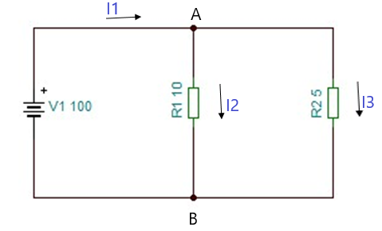

Για το κύκλωμα δίνονται U=100V, R1=10Ω R2=5Ω.Να υπολογίσετε την ένταση Ι1.

**ΛΥΣΗ**

Από το 1ο  κανόνα Kirchhoff στο κόμβο Α έχουμε: $Ι1=Ι2+Ι3$ (1)

Για να υπολογίσουμε τις εντάσεις των ρευμάτων Ι2 και Ι3 θα εφαρμόσουμε το νόμο του Ωμ στις αντιστάσεις R1και R2. Παρατηρούμε ότι η τάση στα άκρα της R1 είναι η τάση U1 της πηγής, δηλ. UR1=U=100V.

άρα έχουμε: R1= $\frac{U}{I2}$ → $I2$ = $\frac{U}{R1}$ = $\frac{100}{10}$ =*10A*

ομοίως για Ι3 έχουμε

R2= $\frac{U}{I2}$ *→ I3*= $\frac{U}{R2}$ = $\frac{100}{5}$ =20A

Από τη σχέση (1) αντικαθιστώντας τα Ι2 και Ι3 έχουμε

$Ι1=Ι2+Ι3$

*I1*=10+20

*I1*=30A

Ερώτηση: Αν συνδέσουμε σε σειρά με τη πηγή μία αντίσταση R3= 15Ω θα υπολογίζαμε την ένταση του ρεύματος Ι1 με τον ίδιο τρόπο;

Απάντηση: **ΟΧΙ,** γιατί η τάση στα άκρα των αντιστάσεων R1και R2 δεν είναι ίση με την τάση της πηγής, διότι παρεμβάλλεται η αντίσταση R3. Για να επιλύσουμε το κύκλωμα θα πρέπει να κάνουμε χρήση και του 2ου  κανόνα τουKirchhoff.

**2ος Κανόνας Kirchhoff**

